ЗАКЛЮЧЕНИЕ
по результатам экспертно-аналитического мероприятия
«Экспертиза государственной программы Архангельской области «Совершенствование государственного управления и местного самоуправления, развитие институтов гражданского общества в Архангельской области», утвержденной постановлением Правительства Архангельской области
от 10.10.2019 № 548-пп»

город Архангельск 5 ноября 2019 года

В соответствии с абз. 2 п. 4 ст. 10 закона Архангельской области от 23.09.2008 № 562-29-ОЗ «О бюджетном процессе Архангельской области» контрольно-счетная плата Архангельской области провела экспертизу государственной программы Архангельской области «Совершенствование государственного управления и местного самоуправления, развитие институтов гражданского общества в Архангельской области», утвержденной постановлением Правительства Архангельской области от 10.10.2019 № 548-пп (далее – госпрограмма № 548-пп) и представленной 25.10.2019.
Вступление в действие указанной государственной программы определено с 01.01.2020. Период реализации программы утвержден на 5 лет или с 2020 по 2024 годы.
Ответственным исполнителем госпрограммы № 548-пп утверждена администрация Губернатора Архангельской области и Правительства Архангельской области.
Соисполнителями, обозначенной государственной программы утверждены следующие исполнительные органы государственной власти Архангельской области:
агентство по организационному обеспечению деятельности мировых судей Архангельской области;
агентство записи актов гражданского состояния Архангельской области;
министерство связи и информационных технологий Архангельской области;
министерство строительства и архитектуры Архангельской области;
министерство транспорта Архангельской области;
министерство образования и науки Архангельской области;
инспекция по охране объектов культурного наследия Архангельской области.
Целью данной государственной программы является повышение эффективности функционирования системы государственного управления и местного самоуправления в Архангельской области; развитие системы некоммерческих организаций и повышение гражданской активности населения, укрепление единства российской нации и этнокультурное развитие многонационального народа Российской Федерации, проживающего на территории Архангельской области.
В составе госпрограммы № 548-пп утверждено 7 подпрограмм, в т.ч.:
подпрограмма № 1 «Развитие кадрового потенциала государственных и муниципальных органов власти Архангельской области», с целью профессионального развития служащих государственных органов – лиц, замещающих государственные должности и должности государственных гражданских служащих Архангельской области, и служащих муниципальных органов – лиц, замещающих муниципальные должности и должности муниципальных служащих муниципальных образований Архангельской области, участников резерва управленческих кадров Архангельской области, включая молодежный кадровый резерв Архангельской области, а также управленческих кадров организаций народного хозяйства, организация и обеспечение их дополнительного профессионального образования;
подпрограмма № 2 «Развитие системы информирования населения Архангельской области о деятельности органов государственной власти Архангельской области, поддержка и развитие печатных средств массовой информации», с целью обеспечения доступа населения к информации о социально-экономическом развитии Архангельской области;
подпрограмма № 3 «Развитие территориального общественного самоуправления в Архангельской области», с целью развития и совершенствования форм непосредственного осуществления населением местного самоуправления через инструменты успешной реализации инициатив территориального общественного самоуправления;
подпрограмма № 4 «Государственная поддержка социально ориентированных некоммерческих организаций в Архангельской области», с целью формирования и совершенствования системы сопровождения успешной реализации инициатив и деятельности социально ориентированных некоммерческих организаций;
подпрограмма № 5 «Формирование общероссийской гражданской идентичности и этнокультурное развитие народов Российской Федерации, проживающих на территории Архангельской области», с целью повышения эффективности вовлечения институтов гражданского общества в сферу реализации государственной национальной политики Архангельской области, укрепления единства российской нации и этнокультурное развитие многонационального народа Российской Федерации, проживающего на территории Архангельской области;
подпрограмма № 6 «Адресная поддержка МО «Ленский муниципальный район» Архангельской области», с целью содействия социально-экономического развитию данного района;
подпрограмма № 7 «Развитие отдельных направлений системы государственного управления Архангельской области», с целью повышения эффективности деятельности отдельных исполнительных органов государственной власти Архангельской области и обеспечения выполнения своих функций исполнительными органами и подведомственными им государственными учреждениями.
Следует отметить, что в паспорте указанной государственной программы целями подпрограмм указаны задачи, тогда как в каждой подпрограмме имеются определенные задачи реализации.
В связи с чем, полагаем необходимым, привести в соответствие паспорт государственной программы № 548-пп в соответствие с перечнем мероприятий данной программы, в котором отражены цели подпрограмм.
Также в составе данной государственной программы № 548-пп ее подпрограмм утвержден перечень целевых показателей
Объем финансирования мероприятий госпрограммы на 2020 – 2024 годы за счет всех источников утвержден в общей сумме 7 850,1 млн.руб. и по периодам информация представлена на рисунке 1.
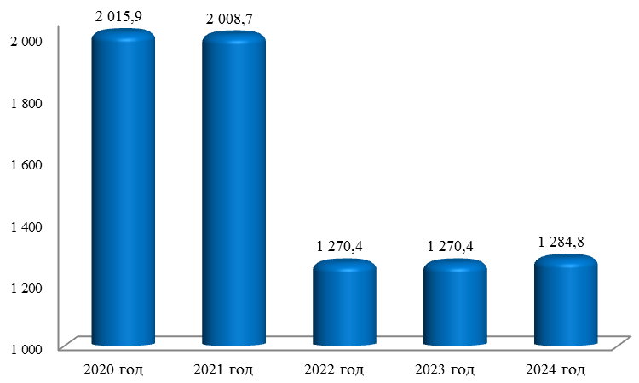
Рисунок 1. Расходы на реализацию государственной программы Архангельской области «Совершенствование государственного управления и местного самоуправления, развитие институтов гражданского общества в Архангельской области», согласно параметрам утвержденным постановлением Правительства Архангельской области от 10.10.2019 № 548-пп, за счет всех источников финансирования, в млн.руб.

Наибольшая сумма расходов на финансирования мероприятий госпрограммы № 548-пп утверждена на 2020 год в сумме 2 015,9 млн.руб., что составляет 25,7 % об общей суммы расходов на 5 лет.
На 2021 год снижение расходов по госпрограмме составляет 0,4 % или на 7,1 млн.руб.
На 2022 год расходы снижаются на 36,8 % или на 738,4 млн.руб. На 2023 год расходы остаются на уровне 2022 года, а на 2024 год предусмотрен последующий рост в размере 1,1 % или на 14,4 млн.руб.
По видам источников финансирования мероприятий госпрограммы № 548-пп информация на 2020 – 2024 годы представлена на рисунке 2.
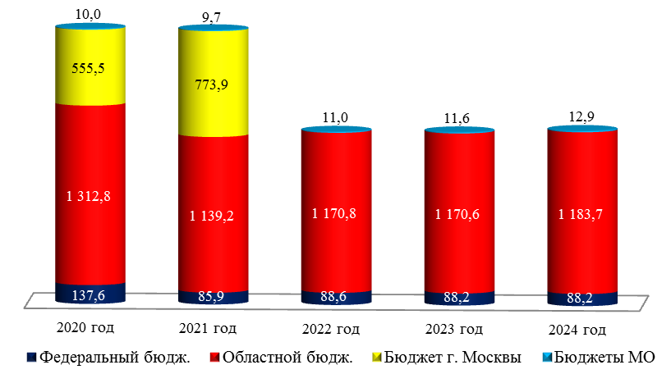
Рисунок 2. Расходы на реализацию государственной программы Архангельской области «Совершенствование государственного управления и местного самоуправления, развитие институтов гражданского общества в Архангельской области», согласно параметрам утвержденным постановлением Правительства Архангельской области от 10.10.2019 № 548-пп, по видам источников финансирования, в млн.руб.

Основная доля расходов на реализацию мероприятий обозначенной государственной программы приходится на расходы, осуществляемые из областного бюджета, удельный вес которых в общей сумме расходов на ближайшие 5 лет составляет 76,1 % или 5 977,1 млн.руб.
Доля расходов, по видам источников финансирования, в общей сумме расходов по госпрограмме № 548-пп, представлена на рисунке 3.
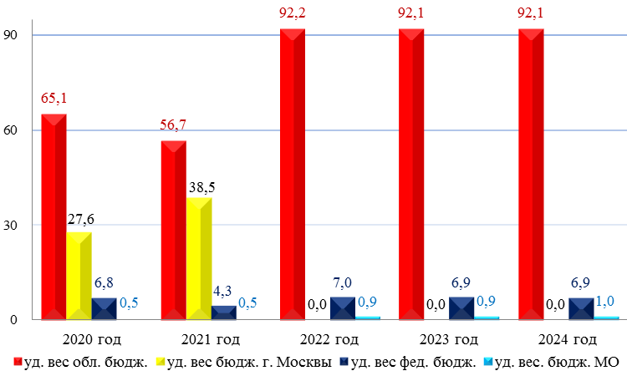
Рисунок 3. Удельный вес расходов по видам финансового обеспечения реализации мероприятий, утвержденных в государственной программе Архангельской области «Совершенствование государственного управления и местного самоуправления, развитие институтов гражданского общества в Архангельской области», в общей сумме расходов по данной программе, в процентах.

Расходы за счет межбюджетных трансфертов бюджета г. Москвы предусмотрены в общей сумме 1 329,4 млн.руб. только на 2020 – 2021 годы и они утверждены на реализацию мероприятий, предусмотренных подпрограммой № 6 «Адресная поддержка МО «Ленский муниципальный район» Архангельской области».
За счет средств местных бюджетов удельный вес расходов, в общей сумме расходов по госпрограмме № 548-пп, на 2020 – 2024 годы составляет 0,7 % или 55,1 млн.руб. За счет средств бюджетов муниципальных образований предусматривается финансирование 3-х из 7-ми подпрограмм, в т.ч. софинансирование мероприятий подпрограммы № 6 в размере 0,01 млн.руб. (только на 2020 год), утвержденные на реконструкцию системы водоснабжения в с. Яренск.
Расходы по остальным 4 мероприятиям подпрограммы № 6 предусматриваются ГКУ «Главное управление капитального строительства», ГКУ «Дорожное агентство «Архангельскавтодор» и ГАУК «Научно-производственный центр по охране памятников истории и культуры».
По видам подпрограмм, утвержденные постановлением Правительства Архангельской области от 10.10.2019 № 548-пп расходы на 2020 – 2024 годы, представлены на рисунке 4 и в таблице 1.
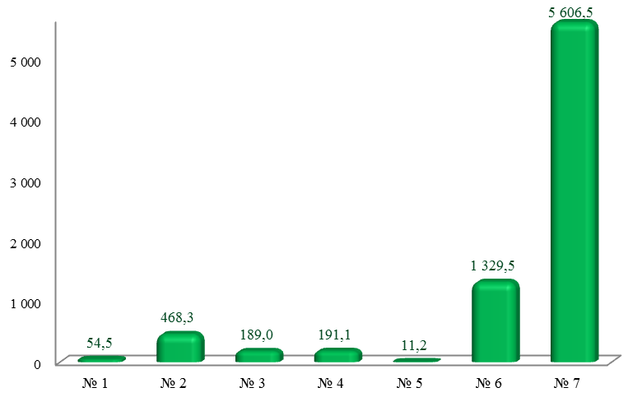
Рисунок 4. Расходы по номерам подпрограммам государственной программы Архангельской области «Совершенствование государственного управления и местного самоуправления, развитие институтов гражданского общества в Архангельской области», за счет всех источников финансирования, в млн.руб.

Таблица 1. Расходы на реализацию государственной программы Архангельской области «Совершенствование государственного управления и местного самоуправления, развитие институтов гражданского общества в Архангельской области», согласно параметрам, утвержденным постановлением Правительства Архангельской области от 10.10.2019 № 548-пп, за счет всех источников финансирования, по видам подпрограмм, в млн.руб.
№ | Наименование | 2020 г. | 2021 г. | 2022 г. | 2023 г. | 2024 г. | Всего
1 | Развитие кадрового потенциала государственных и муниципальных органов власти АО | 10,9 | 11,2 | 10,8 | 10,8 | 10,8 | 54,5
2 | Развитие системы информирования населения АО о деятельности органов государственной власти АО, поддержка и развитие печатных средств массовой информации | 119,8 | 87,1 | 87,1 | 87,1 | 87,1 | 468,3
3 | Развитие территориального общественного самоуправления в АО | 36,4 | 33,9 | 36,7 | 40,0 | 42,0 | 189,0
4 | Государственная поддержка социально ориентированных некоммерческих организаций в АО | 23,6 | 38,3 | 41,8 | 42,0 | 45,5 | 191,1
5 | Формирование общероссийской гражданской идентичности и этнокультурное развитие народов РФ, проживающих на территории АО | 2,5 | 2,2 | 2,2 | 2,2 | 2,2 | 11,2
6 | Адресная поддержка МО «Ленский муниципальный район» АО | 555,5 | 773,9 |  |  |  | 1 329,5
7 | Развитие отдельных направлений системы государственного управления АО | 1 267,0 | 1 062,2 | 1 091,9 | 1 088,3 | 1 097,2 | 5 606,5
Всего |  | 2 015,9 | 2 008,7 | 1 270,4 | 1 270,4 | 1 284,8 | 7 850,1

Наибольшая сумма расходов, в общей сумме расходов по госпрограмме № 548-пп, на 2020 – 2024 годы утверждена по подпрограмме № 7 «Развитие отдельных направлений системы государственного управления АО» в сумме 5 606,5 млн.руб., что составляет 71,4 %, в большей части за счет средств областного бюджета (5 125,4 млн.руб.) и по подпрограмме № 6 «Адресная поддержка МО «Ленский муниципальный район» Архангельской области» в сумме 1 329,5 млн.руб. или 16,9 % в основном за счет средств бюджета г. Москвы (1 329,4 млн.руб.).
Как правило, в ходе реализации мероприятий государственных программ за текущий период и в связи с внесением изменений в закон Архангельской области об областном бюджете, расходы на реализацию мероприятий программ могут меняться, как большую, так и в меньшую сторону.
По видам утвержденных подпрограмм расходы на 2020 – 2024 годы характеризуются следующими показателями:

1. Подпрограмма № 1 «Развитие кадрового потенциала государственных и муниципальных органов власти Архангельской области»:
Расходы по подпрограмме № 1 «Развитие кадрового потенциала государственных и муниципальных органов власти Архангельской области» на 2020 – 2024 годы утверждены в общей сумме 54,5 млн.руб., в т.ч. за счет средств федерального бюджета – 5,3 млн.руб., областного бюджета – 49,2 млн.руб.
По видам источников финансирования, а также периодов, параметры по подпрограмме № 1, утвержденные постановлением Правительства Архангельской области от 10.10.2019 № 548-пп, отражены на рисунке 5.
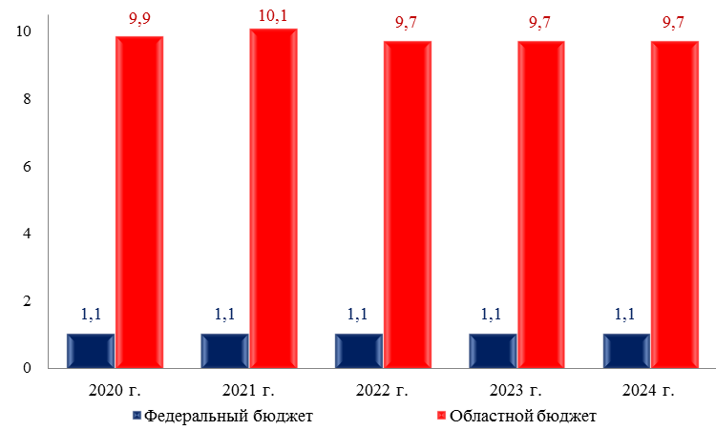
Рисунок 5. Расходы, утвержденные Постановлением Правительства Архангельской области от 10.10.2019 № 548-пп по подпрограмме № 1 «Развитие кадрового потенциала государственных и муниципальных органов власти Архангельской области», в млн.руб.

За счет средств, выделяемых из федерального бюджета расходы на 2020 – 2024 годы предусмотрены в размере 1,1 млн.руб. ежегодно, которые предусмотрены для подготовки управленческих кадров для организаций народного хозяйства РФ по всем типам образовательных программ (Президентская программа), по которой, с учетом софинансирования за счет средств областного бюджета (по 0,7 млн.руб. ежегодно) планируется обучить по 25 чел. ежегодно.
Расходы на 2020 – 2024 годы, по видам утвержденных мероприятий подпрограммы № 1, за счет средств областного и федерального бюджетов, представлены в таблице 2.

Таблица 2. Расходы, утвержденные на мероприятия подпрограммы № 1 «Развитие кадрового потенциала государственных и муниципальных органов власти Архангельской области», согласно параметрам, утвержденным постановлением Правительства Архангельской области от 10.10.2019 № 548-пп, за счет всех источников финансирования, в млн.руб.
№ | Наименование мероприятия | 2020 г. | 2021 г. | 2022 г. | 2023 г. | 2024 г. | Всего
1.1. | Повышение квалификации лиц, замещающих государственные должности и должности государственных гражданских служащих АО, по приоритетным направлениям дополнительного профессионального образования | 1,1 | 1,1 | 1,1 | 1,1 | 1,1 | 5,5
2.1. | Повышение квалификации лиц, замещающих муниципальные должности и должности муниципальной службы в АО | 0,8 | 0,8 | 0,6 | 0,6 | 0,6 | 3,5
3.1. | Повышение квалификации участников резерва управленческих кадров АО, в том числе молодежного кадрового резерва АО | 0,1 | 0,1 | 0,1 | 0,1 | 0,1 | 0,5
3.2. | Организация и проведение тестирования кандидатов на включение в резерв управленческих кадров АО, в том числе в молодежный кадровый резерв АО, и участников указанных резервов | 0,2 | 0,2 | 0,1 | 0,1 | 0,1 | 0,6
4.1. | Межведомственное сотрудничество по развитию кадрового потенциала государственных и муниципальных органов и по обмену опытом работы в указанной сфере | 0,1 | 0,1 | 0,1 | 0,1 | 0,1 | 0,3
5.1. | Подготовка управленческих кадров для организаций народного хозяйства РФ по всем типам образовательных программ (далее – Президентская программа) | 1,7 | 1,7 | 1,7 | 1,7 | 1,7 | 8,6
5.2. | Внепрограммная деятельность в рамках Президентской программы (проведение ежегодных конференций выпускников и слушателей, информационная кампания) | 0,1 | 0,1 | 0,1 | 0,1 | 0,1 | 0,7
6.1. | Обеспечение деятельности ГКУ АО «Архангельский региональный ресурсный центр» | 6,8 | 7,0 | 7,0 | 7,0 | 7,0 | 34,8
Итого |  | 10,9 | 11,2 | 10,8 | 10,8 | 10,8 | 54,5

Наибольшие расходы по подпрограмме № 1 утверждены на обеспечение деятельности ГКУ АО «Архангельский региональный ресурсный центр».
Планируемый результат реализации указанных выше мероприятий, а также целевые показали, отражены в таблице 3.

Таблица 3. Показатели результата реализации мероприятий подпрограммы № 1 «Развитие кадрового потенциала государственных и муниципальных органов власти Архангельской области», утвержденные Постановлением Правительства Архангельской области от 10.10.2019 № 548-пп
№ | Наименование мероприятия | Результат реализации на 2020 – 2024 годы
1.1. | Повышение квалификации лиц, замещающих государственные должности и должности государственных гражданских служащих АО², по приоритетным направлениям дополнительного профессионального образования | Кол-во: 240 чел. ежегодно
2.1. | Повышение квалификации лиц, замещающих муниципальные должности и должности муниципальной службы в АО | Кол-во: 2020-2021г.г. - 240 чел. ежегодно, 2021 - 2024г.г. - 210 чел. ежегодно
3.1. | Повышение квалификации участников резерва управленческих кадров АО, в том числе молодежного кадрового резерва АО | Кол-во: 30 чел. ежегодно
3.2. | Организация и проведение тестирования кандидатов на включение в резерв управленческих кадров АО, в том числе в молодежный кадровый резерв АО, и участников указанных резервов | Численность кандидатов и участников указанных резервов: 2020 - 2021 г.г. - по 35 чел. ежегодно и 2022-2024 г.г. - 15 чел. ежегодно
4.1. | Межведомственное сотрудничество по развитию кадрового потенциала государственных и муниципальных органов и по обмену опытом работы в указанной сфере | Кол-во мероприятий: по 1 ед. ежегодно
5.1. | Подготовка управленческих кадров для организаций народного хозяйства РФ по всем типам образовательных программ (далее – Президентская программа) | Подготовка: по 5 чел. ежегодно
5.2. | Внепрограммная деятельность в рамках Президентской программы (проведение ежегодных конференций выпускников и слушателей, информационная кампания) | Ко-во: 1 ед. ежегодно
6.1. | Обеспечение деятельности ГКУ АО «Архангельский региональный ресурсный центр» | Обеспечение деятельности ресурсного центра

По обеспечению деятельности ГКУ АО «Архангельский региональный ресурсный центр» также предусматривается достижение следующихцелевых показателей:
- количество подготовки управленческих кадров по Президентской программе – 25 чел. ежегодно;4
- количество лиц государственной службы, прошедших повышение квалификации – 240 чел. ежегодно;
- количество проведенных конференций, обучающих семинаров, круглых столов, открытых публичных лекций по развитию кадрового потенциала государственных и муниципальных органов и по обмену опытом работы – 1 ед. ежегодно.
Обозначенная подпрограмма направлена на развитие кадрового потенциала государственных и муниципальных органов

2. Подпрограмма № 2 «Развитие системы информирования населения Архангельской области о деятельности органов государственной власти Архангельской области, поддержка и развитие печатных средств массовой информации»:
На подпрограмму № 2 «Развитие системы информирования населения Архангельской области о деятельности органов государственной власти Архангельской области, поддержка и развитие печатных средств массовой информации» постановлением Правительства Архангельской области от 10.10.2019 № 548-пп расходы на 2020 – 2024 годы утверждены только за счет средств областного бюджета, в общей сумме 468,3 млн.руб., без привлечения дополнительных источников.
На рисунке 6 представлена информация о распределении средств областного бюджета по подпрограмме № 2 на 2020 – 2024 годы.
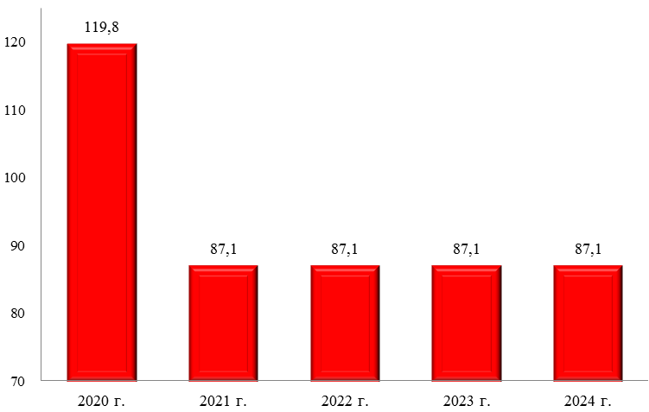
Рисунок 6. Расходы, утвержденные Постановлением Правительства Архангельской области от 10.10.2019 № 548-пп по подпрограмме № 2 «Развитие системы информирования населения Архангельской области о деятельности органов государственной власти Архангельской области, поддержка и развитие печатных средств массовой информации», в млн.руб.

Наибольшие расходы по подпрограмме № 2 предусматриваются к финансированию на 2020 год (119,8 млн.руб.), а на 2021 год снижение расходов на 27,3 % или на 32,7 млн.руб. На 2022 – 2024 годы расходы остаются на уровне 2021 года.
По наименованиям утвержденных мероприятий подпрограммы № 2 расходы на 2020 – 2024 годы представлены в таблице 4.
Таблица 4. Расходы, утвержденные по мероприятиям подпрограммы № 2 «Развитие системы информирования населения Архангельской области о деятельности органов государственной власти Архангельской области, поддержка и развитие печатных средств массовой информации», согласно постановлению Правительства Архангельской области от 10.10.2019 № 548-пп, в млн.руб.
№ | Наименование мероприятия | 2020 г. | 2021 г. | 2022 г. | 2023 г. | 2024 г. | Всего
1.1. | Распространение информации в средствах массовой информации, печатных изданиях, социальных сетях | 38,8 | 21,3 | 21,3 | 21,3 | 21,3 | 123,9
1.2. | Размещение социальной информации на объектах наружной рекламы | 0,3 | 0,3 | 0,3 | 0,3 | 0,3 | 1,3
1.3. | Реализация информационных проектов в информационно-телекоммуникационной сети «Интернет» | 10,0 | 4,1 | 4,1 | 4,1 | 4,1 | 26,3
1.4. | Проведение мероприятий для представителей средств массовой информации | 0,7 | 0,7 | 0,7 | 0,7 | 0,7 | 3,5
1.5. | Публикация отчетов депутатов Архангельского областного Собрания депутатов и информирование о законотворческой деятельности депутатов | - | - | - | - | - | -
2.1. | Модернизация материально-технической базы и развитие государственных автономных учреждений АО в сфере средств массовой информации, подведомственных администрации Губернатора и Правительства | 8,8 | 3,6 | 3,6 | 3,6 | 3,6 | 23,4
2.2. | Освещение деятельности органов государственной власти | 39,8 | 35,7 | 35,7 | 35,7 | 35,7 | 182,6
2.3. | Осуществление издательской деятельности | 1,0 | 1,0 | 1,0 | 1,0 | 1,0 | 4,9
2.4. | Производство и выпуск сетевых изданий | 20,4 | 20,5 | 20,5 | 20,5 | 20,5 | 102,4
Итого |  | 119,8 | 87,1 | 87,1 | 87,1 | 87,1 | 468,3

Наибольшие расходы по подпрограмме № 2 предусматриваются на освещение деятельности органов государственной власти, что составляет 39 % от общей суммы расходов по подпрограмме № 2.
Целевым показателем указанных выше мероприятий является доля граждан, имеющих возможность для получения информации о деятельности органов государственной власти области, а также доля населения, имеющего возможность пользоваться услугами государственных автономных учреждений в сфере СМИ: 2020 – 2022 г.г. – 90%, 2023 г. – 95%, 2024 г. – 97%.
Планируемый результат реализации мероприятий подпрограммы № 2 приведен в таблице 5.

Таблица 5. Показатели результата реализации мероприятий подпрограммы № 2 «Развитие системы информирования населения Архангельской области о деятельности органов государственной власти Архангельской области, поддержка и развитие печатных средств массовой информации», утвержденные Постановлением Правительства Архангельской области от 10.10.2019 № 548-пп
№ | Наименование мероприятия | Результат реализации на 2020 – 2024 годы
1.1. | Распространение информации в средствах массовой информации, печатных изданиях, социальных сетях | обеспечение размещения материалов на теле- и радиоканалах, интернет-ресурсах, в том числе в социальных сетях, печатных изданиях
1.2. | Размещение социальной информации на объектах наружной рекламы | не менее 4 тематических проектов в год
1.3. | Реализация информационных проектов в информационно-телекоммуникационной сети «Интернет» | не менее 4 тематических проектов в год
1.4. | Проведение мероприятий для представителей средств массовой информации | не менее 25 мероприятий в год
1.5. | Публикация отчетов депутатов Архангельского областного Собрания депутатов и информирование о законотворческой деятельности депутатов | на 2020 год: не менее 200 печатных полос в год
2.1. | Модернизация материально-технической базы и развитие государственных автономных учреждений АО в сфере средств массовой информации, подведомственных администрации Губернатора и Правительства области | развитие и обеспечение деятельности 19 автономных учреждений СМИ
2.2. | Освещение деятельности органов государственной власти | выпуск и распространение печатных изданий в объеме государственного задания на год
2.3. | Осуществление издательской деятельности | выпуска журнала «Двина» в объеме государственного задания на год
2.4. | Производство и выпуск сетевых изданий | размещение на сайтах сетевых изданий информационных материалов в объеме государственного задания на год

Указанная подпрограмма направлена на оптимизацию и модернизацию системы информирования населения Архангельской области о деятельности органов власти Архангельской области.
Следует отметить, что по п. 1.5. перечня мероприятий подпрограммы № 2 «Публикация отчетов депутатов Архангельского областного Собрания депутатов и информирование о законотворческой деятельности депутатов» расходы на 2020 – 2024 годы счет каких-либо источников не предусматриваются, однако результатом реализации мероприятия 2020 год утверждено издание печатной продукции объемом не менее 200 печатных полос в год.
Таким образом, в связи с отсутствием утвержденного финансирования по п. 1.5. перечня мероприятий подпрограммы № 2 «Публикация отчетов депутатов Архангельского областного Собрания депутатов и информирование о законотворческой деятельности депутатов» имеется риск недостижения поставленной цели, а именно, издания печатной продукции объемом не менее 200 печатных полос в год.

3. Подпрограмма № 3 «Развитие территориального общественного самоуправления в Архангельской области»:
На мероприятия подпрограммы № 3 «Развитие территориального общественного самоуправления в Архангельской области» расходы на 2020 – 2024 годы утверждены в общей сумме 189,0 млн.руб., в т.ч. за счет средств областного бюджета – 143,3 млн.руб., за счет местных бюджетов – 45,7 млн.руб.
На рисунке 7 представлена информация о распределении средств на развитие территориального общественного самоуправления в Архангельской области (далее – ТОС) по подпрограмме № 3 на 2020 – 2024 годы.
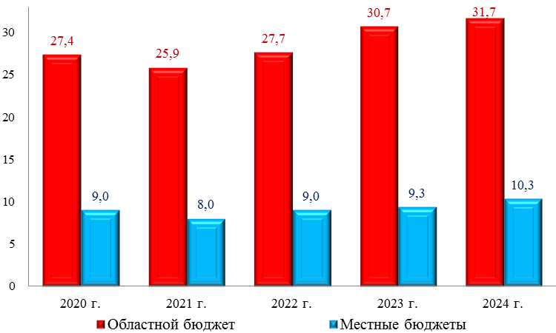
Рисунок 7. Расходы, утвержденные Постановлением Правительства Архангельской области от 10.10.2019 № 548-пп по подпрограмме № 3 «Развитие территориального общественного самоуправления в Архангельской области», по видам источников финансирования, в млн.руб.

На 2021 год расходы на развитие ТОС предусматриваются на 7,0 % или на 2,6 млн.руб. меньше, чем на 2020 года, в последствии с 2022 по 2024 годы предусматривается последующий рост от 5 % до 9 % к предыдущему периоду.
По мероприятиям подпрограммы № 3, утвержденные расходы на 2020 – 2024 годы представлены в таблице 6.

Таблица 6. Расходы, утвержденные по мероприятиям подпрограммы № 3 «Развитие территориального общественного самоуправления в Архангельской области», согласно постановлению Правительства Архангельской области от 10.10.2019 № 548-пп, в млн.руб.
№ | Наименование мероприятия | 2020 г. | 2021 г. | 2022 г. | 2023 г. | 2024 г. | Всего
1.1. | Предоставление субсидий бюджетам городских округов на поддержку ТОС | 3,0 | 3,0 | 3,0 | 3,0 | 3,0 | 15,0
1.2. | Предоставление субсидий бюджетам муниципальных районов на ТОС | 32,0 | 28,0 |  |  |  | 60,0
1.3. | Предоставление субсидий бюджетам МО на ТОС |  |  | 32,0 | 33,3 | 37,3 | 102,7
2.1. | Организация и проведение мероприятий по стимулированию органов местного самоуправления, органов ТОС и активистов ТОС |  | 0,3 |  | 0,3 |  | 0,5
2.2. | Организация и проведение обучающих семинаров для представителей ТОС и муниципальных служащих | 0,5 | 0,5 | 0,5 | 0,5 | 0,5 | 2,5
2.3. | Участие представителей ТОС в межрегиональных и общероссийских мероприятиях в сфере развития ТОС | 0,2 | 0,2 | 0,3 | 0,3 | 0,3 | 1,2
2.4. | Организация ежегодной межрегиональной конференции по вопросам местного самоуправления и ежегодного фестиваля «ТОСы Поморья» | 0,7 | 1,7 | 0,7 | 1,7 | 0,7 | 5,5
3.1. | Поддержка интернет-портала ТОС с сети "Интернет" |  | 0,2 | 0,2 | 0,2 | 0,2 | 0,8
3.2. | Организация и проведение социологических исследований по вопросам местного самоуправления и ТОС |  |  |  | 0,8 |  | 0,8
Итого |  | 36,4 | 33,9 | 36,7 | 40,0 | 42,0 | 189,0

Основная доля расходов по указанной подпрограмме предусматривается на предоставление субсидий местным бюджетам на развитие ТОС (п. 1.1. – 1.3.), которые, впоследствии, предоставляются органам ТОС на конкурсной основе и их удельный вес в общей сумме расходов на 2020 – 2024 годы составляет 94 % или 177,7 млн.руб.
Планируемый результат реализации мероприятий подпрограммы № 3 приведен в таблице 7.

Таблица 7. Показатели результата реализации мероприятий подпрограммы № 3 «Развитие территориального общественного самоуправления в Архангельской области», утвержденные Постановлением Правительства Архангельской области от 10.10.2019 № 548-пп
№ | Наименование мероприятия | Результат реализации
1.1. | Предоставление субсидий бюджетам городских округов на поддержку ТОС | количество реализованных проектов ТОС - не менее 20 в год
1.2. | Предоставление субсидий бюджетам муниципальных районов на ТОС | количество реализованных проектов ТОС - не менее 330 в год
1.3. | Предоставление субсидий бюджетам муниципальных округов на ТОС | количество реализованных проектов ТОС - не менее 350 в год
2.1. | Организация и проведение мероприятий по стимулированию органов местного самоуправления, органов ТОС и активистов ТОС | количество реализованных проектов ТОС - не менее 350 в год
2.2. | Организация и проведение обучающих семинаров для представителей ТОС и муниципальных служащих | количество представителей ТОС: не менее 200 ежегодно
2.3. | Участие представителей ТОС в межрегиональных и общероссийских мероприятиях в сфере развития ТОС | не менее 4 представителей ТОС ежегодно
2.4. | Организация ежегодной межрегиональной конференции по вопросам местного самоуправления и ежегодного фестиваля «ТОСы Поморья» | количество реализованных проектов ТОС - не менее 350 в год
3.1. | Поддержка интернет-портала ТОС в сети "Интернет" | разработка и внедрение дополнительного функционального модуля интернет-портала ТОС
3.2. | Организация и проведение социологических исследований по вопросам местного самоуправления и ТОС | увеличение к 2023 году доли жителей АО, осведомленных о деятельности ТОС до 40%, на 2020 – 2021 годы – 35 %

Основным целевым показателем реализации данных мероприятий является количество реализованных проектов ТОС от 350 в 2020 году, до 430 – в 2024 году, ежегодным ростом на 20 проектов.

4. Подпрограмма № 4 «Государственная поддержка социально ориентированных некоммерческих организаций в Архангельской области»:
На реализацию мероприятий подпрограммы № 4 «Государственная поддержка социально ориентированных некоммерческих организаций в Архангельской области» расходы госпрограммой № 548-пп на 2020 – 2024 годы утверждена в общей сумме 191,1 млн.руб., в т.ч. за счет средств областного бюджета – 181,8 млн.руб., что составляет 95,1 % от суммы расходов по подпрограмме, за счет средств местных бюджетов - 9,4 млн.руб. или 4,9 %.
На рисунке 8 представлены показатели, утвержденные в госпрограмме № 548-пп на 2020 – 2024 годы, направляемые на поддержку социально ориентированных некоммерческих организаций (далее – СОНО) в Архангельской области.
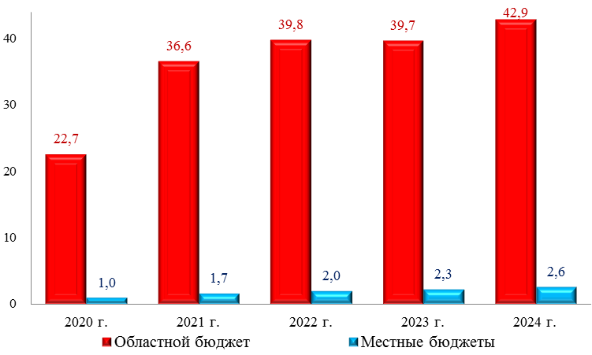
Рисунок 8. Расходы, утвержденные Постановлением Правительства Архангельской области от 10.10.2019 № 548-пп по подпрограмме № 4 «Государственная поддержка социально ориентированных некоммерческих организаций в Архангельской области», по видам источников финансирования, в млн.руб.
Расходы по подпрограмме № 4, за счет всех источников финансирования, предусматриваются с ежегодным ростом, в т.ч.:
на 2021 год – на 61,9 % или на 14,6 млн.руб.;
на 2022 год – на 9,1 % или на 3,5 млн.руб.;
на 2023 год – на 0,5 % или на 0,2 млн.руб.;
на 2024 год – на 8,3 % или на 3,5 млн.руб.;
По мероприятиям подпрограммы № 4, расходы на 2020 – 2024 годы, утвержденные постановлением Правительства Архангельской области от 10.10.2019 № 548-пп, представлены в таблице 8.

Таблица 8. Расходы, утвержденные по мероприятиям подпрограммы № 4 «Государственная поддержка социально ориентированных некоммерческих организаций в Архангельской области», согласно постановлению Правительства Архангельской области от 10.10.2019 № 548-пп, в млн.руб.
№ | Наименование | 2020 г. | 2021 г. | 2022 г. | 2023 г. | 2024 г. | Всего
1.1. | Предоставление субсидий на конкурсной основе местным бюджетам городских округов и муниципальных районов на реализацию мероприятий по финансовой поддержке СОНО (за исключением гос. и муниц. учреждений) | 5,3 |  |  |  |  | 5,3
1.2. | Предоставление субсидий бюджетам городских округов на реализацию мероприятий по финансовой поддержке СОНО (за исключением гос. и муниц. учреждений) |  | 3,6 | 4,2 | 4,8 | 5,4 | 18,0
1.3. | Предоставление субсидий бюджетам муниципальных районов на реализацию мероприятий по финансовой поддержке СОНО (за исключением гос. и муниц. учреждений) |  | 6,0 |  |  |  | 6,0
1.4. | Предоставление субсидий бюджетам муниципальных округов на реализацию мероприятий по финансовой поддержке СОНО (за исключением гос. и муниц. учреждений) |  |  | 7,2 | 8,4 | 9,6 | 25,2
1.5. | Предоставление субсидий местным бюджетам по итогам конкурсов муниципальных программ поддержки СОНО, в части нефинансовой поддержки некоммерческого сектора |  | 0,6 | 0,6 | 0,6 | 0,6 | 2,2
1.6. | Конкурсный отбор программ поддержки некоммерческих инициатив среди СОНО, выполняющих функции ресурсного центра на территории МО |  | 1,5 | 1,5 | 1,5 | 1,5 | 6,0
1.7. | Проведение форума гражданских инициатив на территории Пинежского района, приуроченного к 100-летию со дня рождения северного писателя Федора Абрамова | 0,4 |  |  |  |  | 0,4
2.1. | Поддержка Интернет-портала в сети «Интернет» администрации Губернатора и Правительства для поддержки и развития СОНО | 0,2 | 0,2 | 0,2 | 0,2 | 0,2 | 1,0
2.2. | Организация выставки информационных стендов о деятельности СОНО и иных представителей гражданского общества в областном центре или муниципальных образованиях АО | 0,2 | 0,2 | 0,2 | 0,2 | 0,2 | 0,8
3.1. | Организационно-техническое обеспечение деятельности Общественной палаты АО | 1,0 | 1,0 | 1,0 | 1,0 | 1,0 | 4,9
3.2. | Проведение социологических исследований в рамках подготовки ежегодного доклада Общественной палатыАО о состоянии и развитии институтов гражданского общества в АО |  | 0,5 | 0,5 | 0,5 | 0,5 | 2,0
3.3. | Организация и проведение форума Общественной палаты АО | 1,2 | 1,2 | 1,2 | 1,2 | 1,2 | 6,0
4.1. | Организация и проведение методических семинаров по обеспечению участия СОНО в конкурсах целевых проектов СОНО, а также развитие компетенций представителей СОНО, в целях обеспечения ведения хозяйственной деятельности таких организаций | 0,2 | 0,4 | 0,4 | 0,4 | 0,4 | 1,8
5.1. | Реализация целевых проектов СОНО (на конкурсной основе) | 10,5 | 20,0 | 20,0 | 20,0 | 20,0 | 90,5
5.2. | Участие представителей СОНО в межрегиональных и общероссийских мероприятиях в сфере развития гражданского общества | 0,2 | 0,2 | 0,3 | 0,3 | 0,4 | 1,3
5.3. | Организация и проведение Северного Гражданского Конгресса | 1,7 |  | 1,7 |  | 1,7 | 5,0
5.4. | Организация и проведение торжественной церемонии вручения награды «Достояние Севера» | 3,0 | 3,0 | 3,0 | 3,0 | 3,0 | 15,0
Итого |  | 23,6 | 38,3 | 41,8 | 42,0 | 45,5 | 191,1

Расходы на предоставление субсидий местным бюджетам на 2020 – 2024 годы предусмотрены в общей сумме 56,7 млн.руб. (п. 1.1. – 1.5.) и количество целевых проектов СОНО, которым оказана финансовая поддержка запланирована на 2020 год в количестве 30 ед., на 2021 год – 50 ед., 2022 год – 57 ед., 2023 год – 63 ед., 2024 год – 67 ед.
Планируемый результат реализации мероприятий подпрограммы № 4 приведен в таблице 9.

Таблица 9. Показатели результата реализации мероприятий подпрограммы № 4 «Государственная поддержка социально ориентированных некоммерческих организаций в Архангельской области», утвержденные Постановлением Правительства Архангельской области от 10.10.2019 № 548-пп
№ | Наименование мероприятия | Результат реализации
1.1. | Предоставление субсидий на конкурсной основе местным бюджетам городских округов и муниципальных районов на реализацию мероприятий по финансовой поддержке СОНО (за исключением гос. и муниц. учреждений) | не менее 17 целевых проектов ежегодно
1.2. | Предоставление субсидий бюджетам городских округов на реализацию мероприятий по финансовой поддержке СОНО (за исключением гос. и муниц. учреждений) | не менее 31 целевого проекта ежегодно
1.3. | Предоставление субсидий бюджетам муниципальных районов на реализацию мероприятий по финансовой поддержке СОНО (за исключением гос. и муниц. учреждений) | не менее 33 целевого проекта ежегодно
1.4. | Предоставление субсидий бюджетам муниципальных округов на реализацию мероприятий по финансовой поддержке СОНО (за исключением гос. и муниц. учреждений) | не менее 33 целевого проекта ежегодно
1.5. | Предоставление субсидий местным бюджетам по итогам конкурсов муниципальных программ поддержки СОНО, в части нефинансовой поддержки некоммерческого сектора | кол-во СОНО, выполняющих функции ресурсного центра на территории МО: 2020-2021 г.г. - 3 ед., 2022-2023 г.г. - 4 ед., 2024 г. - 5 ед.
1.6. | Конкурсный отбор программ поддержки некоммерческих инициатив среди СОНО, выполняющих функции ресурсного центра на территории МО | кол-во муниципальных программ поддержки СОНО: 2020-2021 г.г - 20 ед., 2022-2023 г.г - 21 ед., 2024 г. - 22 ед.
1.7. | Проведение форума гражданских инициатив на территории Пинежского района, приуроченного к 100-летию со дня рождения северного писателя Федора Абрамова | кол-во целевых проектов СОНО, получивших поддержку: 2020 г. - 30 ед., 2021-2024 г.г - 50 ед. ежегодно
2.1. | Поддержка Интернет-портала в сети «Интернет» администрации Губернатора и Правительства для поддержки и развития СОНО | разработка и внедрение дополнительного функционального модуля интернет-портала СОНО - 1 ед. ежегодно
2.2. | Организация выставки информационных стендов о деятельности СОНО и иных представителей гражданского общества в областном центре или муниципальных образованиях АО | доля жителей АО, осведомленных о деятельности СОНО: 2020 г. - 13%, 2021 г. - 13,5 %, 2022 г. - 14%, 2023 г. - 14,5%, 2024 г. - 15%
3.1. | Организационно-техническое обеспечение деятельности Общественной палаты АО
3.2. | Проведение социологических исследований в рамках подготовки ежегодного доклада Общественной палаты АО о состоянии и развитии институтов гражданского общества в АО
3.3. | Организация и проведение форума Общественной палаты АО
4.1. | Организация и проведение методических семинаров по обеспечению участия СОНО в конкурсах целевых проектов СОНО, а также развитие компетенций представителей СОНО, в целях обеспечения ведения хозяйственной деятельности таких организаций | кол-во представителей СОНО, прошедших обучение или принявших участие в семинарах: 2020 г. - 100 чел., 2021 - 2024 г.г - 150 чел. ежегодно
5.1. | Реализация целевых проектов СОНО (на конкурсной основе) | кол-во целевых проектов СОНО, получивших поддержку: 2020 г. - 30 ед., 2021-2024 г.г - 50 ед. ежегодно
5.2. | Участие представителей СОНО в межрегиональных и общероссийских мероприятиях в сфере развития гражданского общества | кол-во представителей, участвовавших в мероприятиях: 2020 г. - 3 чел., 2021 г. - 4 чел., 2022 г. - 5 чел., 2023 г. - 6 чел., 2024 г. - 7 чел.;
5.3. | Организация и проведение Северного Гражданского Конгресса | доля жителей АО, осведомленных о деятельности СОНО: 2020 г. - 13%, 2021 г. - 13,5 %, 2022 г. - 14%, 2023 г. - 14,5%, 2024 г. - 15%
5.4. | Организация и проведение торжественной церемонии вручения награды «Достояние Севера» | доля жителей АО, осведомленных о деятельности СОНО: 2020 г. - 13%, 2021 г. - 13,5 %, 2022 г. - 14%, 2023 г. - 14,5%, 2024 г. - 15%

Расходы на 2020 – 2024 годы на реализацию целевых проектов СОНО (на конкурсной основе) предусмотрены в общей сумме 90,5 млн.руб. (п. 5.1.) и количество указанных целевых проектов, получивших поддержку предусмотрено в размере: 2020 г. - 30 ед., 2021-2024 г.г - 50 ед. ежегодно.

5. Подпрограмма № 5 «Формирование общероссийской гражданской идентичности и этнокультурное развитие народов Российской Федерации, проживающих на территории Архангельской области»:
Расходы по подпрограмме № 5 «Формирование общероссийской гражданской идентичности и этнокультурное развитие народов Российской Федерации, проживающих на территории Архангельской области» на 2020 – 2024 годы утверждены в общей сумме 11,2 млн.руб., в т.ч. за счет средств федерального бюджета – 2,0 млн.руб., за счет областного бюджета – 9,2 млн.руб. и по периодам финансирования информация представлена на рисунке 9.
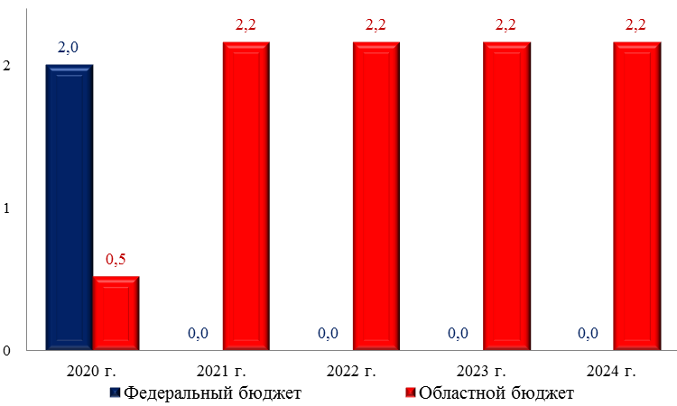
Рисунок 9. Расходы, утвержденные Постановлением Правительства Архангельской области от 10.10.2019 № 548-пп по подпрограмме № 5 «Формирование общероссийской гражданской идентичности и этнокультурное развитие народов Российской Федерации, проживающих на территории Архангельской области», по видам источников финансирования, в млн.руб.

За счет средств федерального бюджета расходы утверждены только на 2020 год в сумме 2,0 млн.руб. на проведение ежегодного Северного межнационального форума.
За счет средств областного бюджета на 2021 – 2024 годы утверждены в сумме 2,2 млн.руб. ежегодно.
По мероприятиям подпрограммы № 5, расходы на 2020 – 2024 годы, утвержденные постановлением Правительства Архангельской области от 10.10.2019 № 548-пп, представлены в таблице 10.

Таблица 10. Расходы, утвержденные по мероприятиям подпрограммы № 5 «Формирование общероссийской гражданской идентичности и этнокультурное развитие народов Российской Федерации, проживающих на территории Архангельской области», согласно постановлению Правительства Архангельской области от 10.10.2019 № 548-пп, в млн.руб.
№ | Наименование мероприятия | 2020 г. | 2021 г. | 2022 г. | 2023 г. | 2024 г. | Всего
1.1. | Проведение социологического исследования о проблемах межнациональных и межконфессиональных отношений в АО | 0,3 | 0,3 | 0,3 | 0,3 | 0,3 | 1,5
1.2. | Проведение ежегодного Северного межнационального форума | 2,2 | 1,4 | 1,4 | 1,4 | 1,4 | 7,7
1.3. | Ресурсная поддержка казачьих обществ и общественных объединений казаков, зарегистрированных на территории АО |  | 0,5 | 0,5 | 0,5 | 0,5 | 2,0
Итого |  | 2,5 | 2,2 | 2,2 | 2,2 | 2,2 | 11,2

Наибольшие расходы по подпрограмме № 5 утверждены на проведение ежегодного Северного межнационального форума, удельный вес которых в общей сумме расходов по подпрограмме на 2020 – 2024 годы составляет 68,7 % на сумму 7,7 млн.руб.
Планируемый результат реализации мероприятий подпрограммы № 5 приведен в таблице 11.

Таблица 11. Показатели результата реализации мероприятий подпрограммы № 5 «Формирование общероссийской гражданской идентичности и этнокультурное развитие народов Российской Федерации, проживающих на территории Архангельской области», утвержденные Постановлением Правительства Архангельской области от 10.10.2019 № 548-пп
№ | Наименование мероприятия | Результат реализации
1.1. | Проведение социологического исследования о проблемах межнациональных и межконфессиональных отношений в АО | проведение ежегодно одного социологического исследования
1.2. | Проведение ежегодного Северного межнационального форума | ежегодное проведение форума с участием не менее 800 человек
1.3. | Ресурсная поддержка казачьих обществ и общественных объединений казаков, зарегистрированных на территории АО | количество целевых проектов СОНО, получивших поддержку в рамках конкурса: не менее 2 ежегодно

Отмечаем, что целевым показателем п. 1.1., 1.2. и 1.3. перечня мероприятий подпрограммы, указанных выше, является доля граждан, положительно оценивающих состояние межнациональных отношений, в общем количестве граждан, проживающих в Архангельской области, который на 2020 год установлен в размере 88,4 %, с последующим ежегодным ростом на 0,4 % до 2024 года ()88,8 %, 89,2 %, 89,6 %, 90,0 %).
Также, целевой показатель «Доля граждан, положительно оценивающих состояние межконфессиональных отношений, в общем количестве граждан, проживающих в Архангельской области» по п. 1.1., 1.2. и 1.3. перечня мероприятий подпрограммы № 5 на 2020 – 2024 утвержден в следующих размерах: 2020 год – 90,4 % и последующий ежегодный рост на 0,4 % до 2024 года – 92,0 %.
Таким образом, достижение обозначенных выше целевых показателей по всем мероприятиям подпрограммы № 5, в большей части зависят от социологического исследования, а не от проведения какой либо работы среди населения органами власти или другими национально-культурными автономиями, а также организациями различных конфессий.
В связи с чем, имеются риски недостижения указанных выше целевых показателей на 2020 – 2024 годы.
При проведении ежегодного Северного межнационального форума (п. 1.2.) планируется ежегодное участие не менее 800 чел, при этом в п. 25 перечня целевых показателей утверждены показатели намного ниже: 2020 год – 600 чел. и последующий ежегодный рост на 25 человек до 2024 года – 700 чел.
Указанный факт характеризует противоречие между целевыми показателями достижения результата реализации мероприятия.

6. Подпрограмма № 6 «Адресная поддержка муниципального образования «Ленский муниципальный район» Архангельской области»:
По подпрограмме № 6 «Адресная поддержка муниципального образования «Ленский муниципальный район» Архангельской области» расходы утверждены только на 2020 и 202 годы в общей сумме 1 329,5 млн.руб., из них за счет средств бюджета г. Москвы – 1 329,4 млн.руб., бюджета МО «Ленский муниципальный район» - 0,01 млн.руб.
Информация о распределении средств на 2020 – 2021 годы по видам источников финансирования подпрограммы № 6 представлена на рисунке 10.
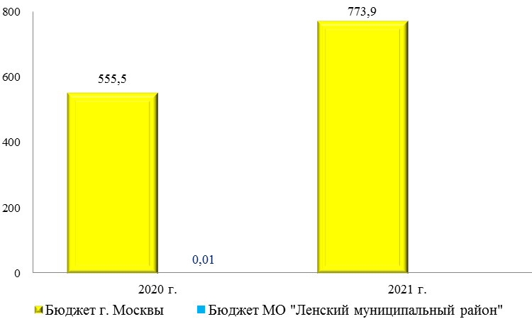
Рисунок 10. Расходы, утвержденные Постановлением Правительства Архангельской области от 10.10.2019 № 548-пп по подпрограмме № 6 «Адресная поддержка муниципального образования «Ленский муниципальный район» Архангельской области», по видам источников финансирования, в млн.руб.

Как обозначено на указанном рисунке основная доля средств на реализацию мероприятий подпрограммы № 6 приходится за счет средств, предусмотренных из бюджета города Москвы.
По мероприятиям подпрограммы № 6, расходы и целевые показатели на 2020 – 2021 годы, утвержденные постановлением Правительства Архангельской области от 10.10.2019 № 548-пп, представлены в таблице 12.

Таблица 12. Расходы и целевые показатели, утвержденные по мероприятиям подпрограммы № 6 «Адресная поддержка муниципального образования «Ленский муниципальный район» Архангельской области», согласно постановлению Правительства Архангельской области от 10.10.2019 № 548-пп, в млн.руб.
№ | Наименование | 2020  год | 2021 год | Всего | Результат реализации
1.1. | Начальная школа на 320 мест в с. Яренск, строительство «под ключ» | 200,0 | 290,4 | 490,4 | строительство начальной школы, ввод в эксплуатацию в 2021 году
1.2. | Проектирование и строительство автомобильной дороги общего пользования регионального значения Заболотье – Сольвычегодск – Яренск на участке Фоминская – Слободчиково | 134,5 | 271,8 | 406,3 | протяженность участка 8,2 км., ввод в эксплуатацию в 2021 году
1.3. | Разработка научно-проектной документации на проведение ремонтно-реставрационных работ и реставрация, ремонт объекта культурного наследия народов РФ регионального значения «Церковь Спасс-Преображения» | 40,0 | 83,4 | 123,4 | реставрация и ремонт объекта: 2021 г. - 30%, 2021 г. - 100%
1.4. | Проектирование и строительство физкультурно-оздоровительного комплекса в селе Яренск | 100,0 | 128,4 | 228,4 | ввод в эксплуатацию - 2021 г.
1.5. | Реконструкция системы водоснабжения в селе Яренск | 81,0 |  | 81,0 | реконструкция системы водоснабжения в 2020 году: 1 395,8 куб.м/сутки
Итого |  | 555,5 | 773,9 | 1 329,5

Заказчиками мероприятий, утверждённые в п. 1.1.- 1.4. определены государственные учреждения, финансируемые из областного бюджета, а п. 1.5. – органы местного самоуправления МО «Ленский муниципальный район».
По мероприятию, утвержденном п. 1.1. перечня подпрограммы № 6 «Начальная школа на 320 мест в с. Яренск, строительство «под ключ» имеется арифметическая ошибка в графе 4 на 200,0 млн.руб., где отражена общая сумма расходов на данное мероприятие, необходимо отразить 490,4 млн.руб.

7. Подпрограмма № 7 «Развитие отдельных направлений системы государственного управления Архангельской области»:
На реализацию мероприятий, утвержденных в подпрограмме № 7 «Развитие отдельных направлений системы государственного управления Архангельской области» расходы на 2020 – 2024 годы предусматриваются в общей сумме 5 606,5 млн.руб., в т.ч. за счет средств федерального бюджета - 481,2 млн.руб., областного бюджета – 5 125,4 млн.руб.
На рисунке 11 представлена информация о распределении средств на реализацию мероприятий подпрограммы № 7 на 2020 – 2024 годы.
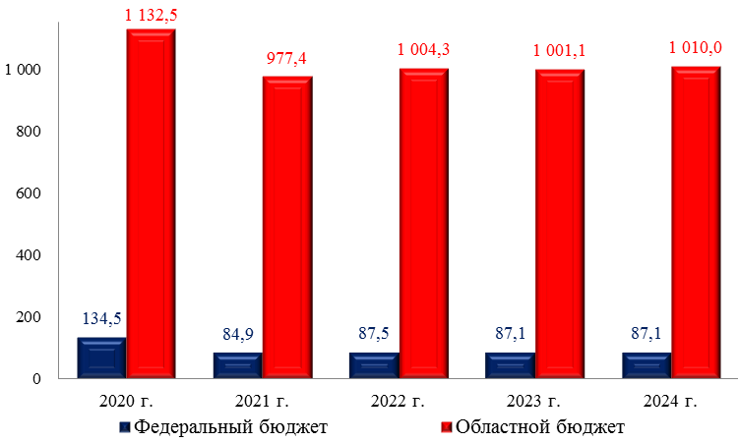
Рисунок 11. Расходы, утвержденные Постановлением Правительства Архангельской области от 10.10.2019 № 548-пп по подпрограмме № 5 «Адресная поддержка муниципального образования «Ленский муниципальный район» Архангельской области», по видам источников финансирования, в млн.руб.

Удельный вес утвержденных на 2020 – 2024 годы расходов за счет средств областного бюджета составляет 91,4 %.
За счет средств федерального бюджета предусмотрены расходы на обеспечение деятельности агентства ЗАГС Архангельской области на 2020 – 2024 годы в общей сумме 481,2 млн.руб.
По мероприятиям подпрограммы № 7, расходы на 2020 – 2024 годы, утвержденные постановлением Правительства Архангельской области от 10.10.2019 № 548-пп, представлены в таблице 13.

Таблица 13. Расходы, утвержденные по мероприятиям подпрограммы № 7 «Развитие отдельных направлений системы государственного управления Архангельской области», согласно постановлению Правительства Архангельской области от 10.10.2019 № 548-пп, в млн.руб.
№ | Наименование | 2020 г. | 2021 г. | 2022 г. | 2023 г. | 2024 г. | Всего
1.1. | Дополнительное профессиональное образование мировых судей АО | 0,6 | 0,6 | 0,6 | 0,6 | 0,6 | 3,2
1.2. | Дополнительное профессиональное образование государственных гражданских служащих аппаратов мировых судей АО | 0,6 | 0,6 | 0,6 | 0,8 | 0,8 | 3,5
1.3. | Обеспечение деятельности мировых судей АО, агентства по организационному обеспечению деятельности мировых судей АО | 190,7 | 197,5 | 204,9 | 213,3 | 221,3 | 1 027,7
1.4. | Обеспечение условий для функционирования судебных участков мировых судей АО | 161,9 | 128,7 | 129,4 | 132,1 | 132,7 | 684,9
1.5. | Обеспечение зданий и помещений, занимаемых судебными участками АО, системой видеонаблюдения и средствами досмотра |  |  |  | 0,5 | 0,5 | 1,0
1.6. | Внедрение электронного архива на судебных участках АО |  |  |  | 9,0 | 9,0 | 18,0
2.1. | Обеспечение деятельности агентства записи актов гражданского состояния АО | 134,5 | 84,9 | 87,5 | 87,1 | 87,1 | 481,2
3.1. | Обеспечение выполнения мероприятий в рамках полномочий, закрепленных за администрацией Губернатора и Правительства | 666,5 | 546,5 | 560,4 | 560,4 | 560,4 | 2 894,2
3.2. | Обеспечение деятельности представительства АО при Правительстве РФ | 42,6 | 41,0 | 41,0 | 41,0 | 41,0 | 206,5
3.3. | Обеспечение деятельности представительства АО в Санкт-Петербурге | 10,6 | 10,6 | 11,7 | 11,7 | 11,7 | 56,2
3.4. | Развитие ситуационного центра Губернатора АО | 25,0 | 25,0 | 25,0 |  |  | 75,0
3.5. | Обеспечение деятельности ГАУ АО «Центр изучения общественного мнения | 17,4 | 17,4 | 17,4 | 17,4 | 17,4 | 86,9
4.1. | Организация бесплатной юридической помощи, правовое просвещение, правовое информирование населения на территории АО | 13,0 | 8,4 | 12,3 | 12,4 | 12,6 | 58,7
4.2. | Организационное обеспечение развития государственной системы бесплатной квалифицированной юридической помощи на территории АО | 0,0 | 0,0 | 0,0 | 0,0 | 0,0 | 0,0
5.1. | Развитие и поддержание успешного функционирования государственной информационной системы АО «Управление проектной деятельностью исполнительных органов государственной власти АО» | 1,0 | 1,0 | 1,0 | 1,0 | 1,0 | 5,0
5.2. | Организация и проведение обучения методам проектного управления | 2,5 |  |  | 1,0 | 1,0 | 4,5
Итого |  | 1 267,0 | 1 062,2 | 1 091,9 | 1 088,3 | 1 097,2 | 5 606,5

Наибольший удельный вес в общей сумме расходов по подпрограмме (от 51 до 53 %, в зависимости от периода) составляют расходы на обеспечение выполнения мероприятий в рамках полномочий, закрепленных за администрацией Губернатора и Правительства Архангельской области или 52 %.
Планируемый результат реализации мероприятий подпрограммы №7 приведен в таблице 14.

Таблица 14. Показатели результата реализации мероприятий подпрограммы № 7 «Развитие отдельных направлений системы государственного управления Архангельской области», утвержденные Постановлением Правительства Архангельской области от 10.10.2019 № 548-пп
№ | Наименование мероприятия | Результат реализации
1.1. | Дополнительное профессиональное образование мировых судей АО | кол-во мировых судей, прошедших обучение: 26 чел. ежегодно
1.2. | Дополнительное профессиональное образование государственных гражданских служащих аппаратов мировых судей АО | кол-во, прошедших обучение: 57 чел. ежегодно
1.3. | Обеспечение деятельности мировых судей АО, агентства по организационному обеспечению деятельности мировых судей АО | доля судебных актов, опубликованных на официальных сайтах мировых судей, от общего количества актов, подлежащих опубликованию: 2020 - 2021 г.г - 94%, 2022 - 2024 г.г. - 95%
1.4. | Обеспечение условий для функционирования судебных участков мировых судей АО | доля судебных актов, опубликованных на официальных сайтах мировых судей, от общего количества актов, подлежащих опубликованию: 2020 - 2021 г.г - 94%, 2022 - 2024 г.г. - 95%
1.5. | Обеспечение зданий и помещений, занимаемых судебными участками АО, системой видеонаблюдения и средствами досмотра | доля оснащенных зданий: 2020 - 2022 г.г. - 30%, 2023 г. - 33%, 2024 г. - 36%
1.6. | Внедрение электронного архива на судебных участках АО | Доля оборудованных участков: 2020 - 2022 г.г - 0%, 2023 г. - 9%, 2024 г. - 18%
2.1. | Обеспечение деятельности агентства записи актов гражданского состояния АО | уровень удовлетворения граждан услугами: 2020 - 2024 г.г - 90%, передача записей актов в Единый гос. реестр записей актов гражданского состоянию в электронном виде - 100%
3.1. | Обеспечение выполнения мероприятий в рамках полномочий, закрепленных за администрацией Губернатора и Правительства | обеспечение деятельности
3.2. | Обеспечение деятельности представительства АО при Правительстве РФ | обеспечение деятельности
3.3. | Обеспечение деятельности представительства АО в Санкт-Петербурге | обеспечение деятельности
3.4. | Развитие ситуационного центра Губернатора АО | ежегодный ввод в эксплуатацию информационно-аналитическую систему АО - подсистемы Ситуационного центра
3.5. | Обеспечение деятельности ГАУ АО «Центр изучения общественного мнения | проведение не менее 10 социологических исследований ежегодно
4.1. | Организация бесплатной юридической помощи, правовое просвещение, правовое информирование населения на территории АО | кол-во граждан, получивших бесплатную юридическую помощь (тыс.чел): 2020 - 3,0 и последующий ежегодный рост на 0,1 тыс.чел, 2024 - 3,2 тыс.чел;
4.2. | Организационное обеспечение развития государственной системы бесплатной квалифицированной юридической помощи на территории АО | кол-во участников мероприятий по правовому просвещению и правовому информированию: 2020г. - 6,5 тыс.чел., 2021 г. - 7,0 тыс.чел, 2022-2024 г.г. - 8 тыс.чел. ежегодно; кол-во конкурсов проектов СОНО, направленных на развитие правовой грамотности 4 ед. ежегодно
5.1. | Развитие и поддержание успешного функционирования государственной информационной системы АО «Управление проектной деятельностью исполнительных органов государственной власти АО» | доля органов власти АО, вовлеченные в проекты: 2020 г. - 35%, 2021 г. - 37% и последующий ежегодный рост на 1%, 2024 г. - 40%
5.2. | Организация и проведение обучения методам проектного управления | Ко-во специалистов, прошедших обучение: 2020г. - 110, 2021г. - 120, 2022г. 0 150, 2023г. - 180, 2024г. - 200 чел.

Указанная подпрограмма направлена на совершенствование организации деятельности отдельных исполнительных органов власти и подведомственных им государственных учреждений. Подпрограмма также предусматривает реализацию мероприятий по исполнению функций государственными учреждениями, подведомственными администрации Губернатора и Правительства Архангельской области, обеспечивающими функционирование органов государственной власти Архангельской области.

Руководитель экспертно-
аналитического мероприятия С.Ф. Калинин

Архангельской области
Архангельской области
Архангельской области
Архангельской области
Архангельской области

